# Processo de Garantia da Qualidade

**1) Propósito**

O documento tem como meta definir as métricas de qualidade para atender as necessidades do cliente e garantir a conformidade das entregas de acordo com a política de qualidade da empresa e os critérios de aceitação definidos.

**2) Definições**

Artefato - Produtos de trabalho gerado pelos processos

**3) Escopo de Aplicação**

O processo de garantia de qualidade tem como escopo os artefatos produzidos, definidos de acordo com os processos.

**4) Políticas**

*este item sera instanciado na próxima etapa do trabalho, onde instanciaremos um projeto na estrutura processada

|  |  |
| --- | --- |
| **Área de Processo** | **Link de acesso para o documento** |
|  |  |

**5) Métricas**

O processo de qualidade é medido através de check-list de avaliação de artefatos produzidos de acordo com os processos definidos para cada fase do projeto.

**6) Macro Fluxo**

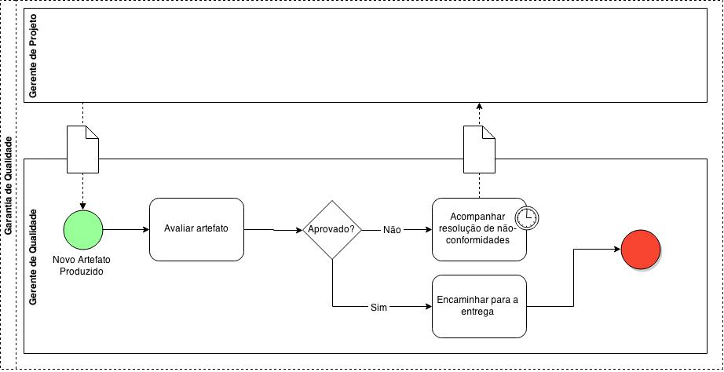

**7) Definição de Atividades**

|  |  |
| --- | --- |
| **Atividade** | Avaliar artefato de acordo com check-list determinado no projeto. |
| **Responsabilidades** | **Realização:** Gerente de Qualidade |
| **Aprovação:** Gerente de Qualidade |
| **Colaboração:** Não se aplica. |
| **Informação:** Gerente de Projeto |
| **Tarefas** | **1.** Receber artefato produzido |
| **2.** Avaliar se o artefato está de acordo com as áreas de processo. |
| **3.** Validar artefato de acordo com a aderência aos processos |
| **4.** [Entregar artefato] |
| **5.** [Devolver artefato do projeto para a área não conforme, para a correta adequação aos processos definidos] |
| **Pré-Condições** | Entrega de novo artefato pela Gerência de Projetos |
| **Entradas** | Artefato produzido por uma das áreas do projeto (documento de verificação, validação, requerimentos, etc.) |
| **Critérios de Saída** | Validadação pela gerência de qualidade. |
| **Produtos** | Artefato de software aprovado pelos padrões de qualidade |
| **Infraestrutura** | Estação de trabalho |
| **Ferramentas** | Programa de edição de planilhas (Excel, Google Sheets, etc.) |

|  |  |
| --- | --- |
| **Atividade** | Acompanhar resolução de não conformidades. |
| **Responsabilidades** | **Realização:** Gerente de Qualidade |
| **Aprovação:** Gerente de Qualidade |
| **Colaboração:** Não se aplica. |
| **Informação:** Gerente de Projeto |
| **Tarefas** | **1.** Listar não-conformidades do artefato de acordo com check list. |
| **2.** Enviar lista ao gerente de projeto para encaminhamento a área responsável. |
| **3.** Aguardar entrega de artefato corrigido. |
| **Pré-Condições** | Artefato avaliado de acordo com check-list. |
| **Entradas** | Check-list do artefato preenchido.  <https://docs.google.com/spreadsheets/d/1rpEfkdo5N8szsy4zlYDM6nFJZRI4IDA99plzDaX1Mz8/edit?usp=sharing> |
| **Critérios de Saída** | Validadação pela gerência de qualidade. |
| **Produtos** | Lista de não conformidades enviada à gerência de projeto. |
| **Infraestrutura** | Estação de trabalho |
| **Ferramentas** | Programa de edição de planilhas (Excel, Google Sheets, etc.) |